Senhor Presidente,

O vereador Volmar Antonio Giongo, com fulcro no Regimento Interno da Câmara Municipal de Vera-MT, INDICA, após ouvido o Soberano Plenário, ao Prefeito Municipal, Senhor Yago Pezarico Giacomelli, a realização de estudos técnicos e administrativos visando a implantação de um Programa Municipal de Coleta Seletiva, com a criação de um sistema organizado de separação, coleta e destinação de resíduos recicláveis no município de Vera/MT.

JUSTIFICATIVA

A presente indicação tem como objetivo promover avanços na gestão de resíduos sólidos no município, considerando que atualmente não há um sistema estruturado de coleta seletiva, o que resulta na destinação inadequada de materiais recicláveis.

Com a implantação de um Programa Municipal de Coleta Seletiva, e dentro desse planejamento, que seja avaliada a possibilidade de formalização de parceria com empresa local do ramo de reciclagem, como a BMB Indústria e Comércio de Produtos Recicláveis Ltda (Nome fantasia: Bioplast Recicláveis), visando fortalecer a cadeia produtiva já existente no município e garantir a destinação ambientalmente adequada dos materiais coletados.

A existência de empresa local atuante no setor representa uma oportunidade estratégica para o Município, permitindo a construção de um modelo eficiente por meio de parceria público-privada, reduzindo custos operacionais e incentivando a economia local.
A implantação da coleta seletiva trará diversos benefícios, tais como:

- Redução do volume de resíduos destinados a aterros ou descarte irregular;
- Geração de emprego e renda no setor de reciclagem
- Fortalecimento de empresas locais já estabelecidas
- Conscientização ambiental da população
- Atendimento às diretrizes da Lei nº 12.305/2010
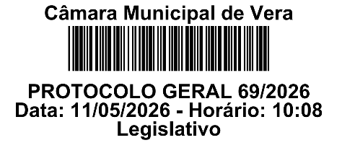
Além disso, o programa poderá ser estruturado de forma gradual, iniciando por setores estratégicos do município, como escolas, órgãos públicos e áreas comerciais, ampliando posteriormente para toda a cidade.

Diante do exposto, solicitamos ao Poder Executivo a devida atenção para a realização dos estu dos necessários e futura implantação do programa, visando promover desenvolvimento sustentável, responsabilidade ambiental e valorização da economia local.

Gabinete do Podemos (PODE) da Câmara Municipal de Vera-MT, aos vinte e sete dias do mês de abril de 2026.

VOLMAR ANTONIO GIONGO

Vereador – PODE

